Объекты размещения
Гостиница «Уют» расположена в парковой зоне центра города Щучин, с комфортабельными номерами на 14 мест, предоставляет все условия для отличного отдыха. Оборудованный конференц-зал на 12 посадочных мест создаст не только рабочую обстановку для проведения совещаний и семинаров, но так же позволит организовать деловой обед или праздничный ужин.
Адрес: г. Щучин, пл. Свободы, 7
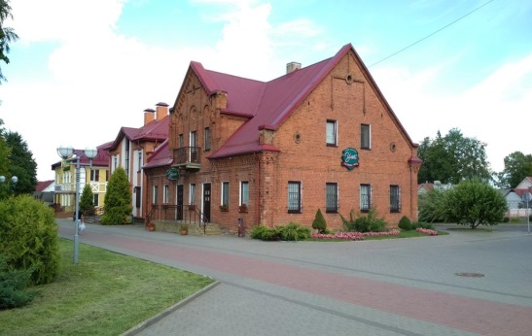
Тел.:+375151420100, +375333707530

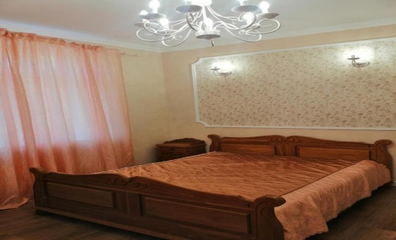

Гостиница «Элен» располагается в зелёной зоне на центральной улице г.Щучина. Рядом находятся стадион, озеро, парк отдыха. Гостиница расчитана на 22 посетителей.
Адрес: г.Щучин,ул.Советская,8
Тел.:+375(29)7478088,+375(1514)29671
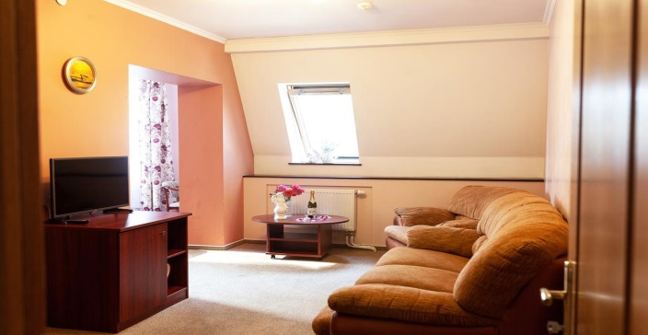
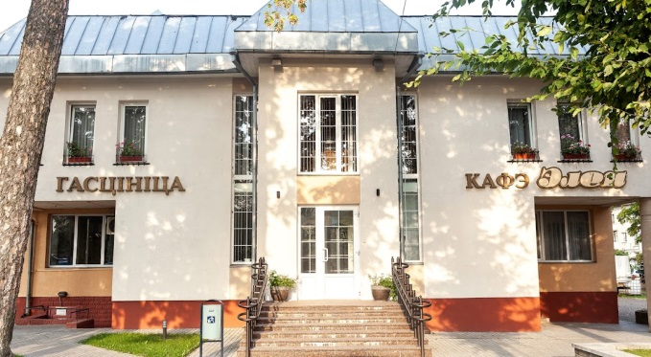

Охотничий комплекс “Лосиный Берег” находится в одном из самых живописных мест Щучинского района, среди соснового леса на берегу пруда. На территории комплекса находятся 3 комфортабельных дома со всеми удобствами, которые обеспечат спальными местами до 20 гостей. Возле каждого дома расположены универсальные мангалы.
Для проведения мероприятий на открытом воздухе вам готовы предложить 3 утеплённые беседки вместимостью от 16 до 20 человек. Каждая беседка оборудована террасой и рядом установлен универсальный мангал.
Адрес: Щучинский район, г.п. Острино, ул. Станкевича, д.71
Телефон: +375 29 534 14 76

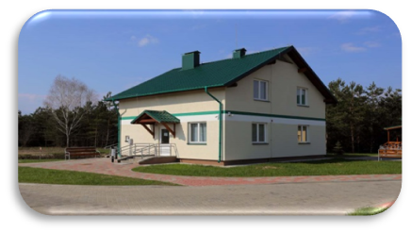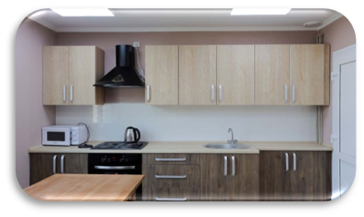

Охотничье-рыболовное хозяйство «Каменское» находится в деревне Щуки, расположенной в 48 км от Гродно и в 22 км от Щучина. Отдых в усадьбе пленит туристов тем, что она находится в окружении многовековых сосен и стройных берез, здесь каждый отдыхающий получит возможность спокойного отдыха и занятия любимым хобби.
Хозяйство предлагает размещение в домах VIP-класса ,либо в одном из шести домов эконом класса, оборудованных двух- или односпальными кроватями, дополнительными спальными местами для детей. Также дома оборудованы теплыми полами, кондиционером, беспроводным интернетом, телевизором, электрочайником, холодильником, санузлом. Дома сделаны из хорошей древесины. Усадьба готова к размещению 30 человек.
На территории охотничье-рыболовного хозяйства «Каменское» есть несколько прудов, беседки с телевизором и Wi-Fi, встроенный мангал, детская площадка. Отличительной особенностью усадебного комплекса является наличие на его территории мини-зоопарка, где обитают норки, фазаны, индийские павлины, дикие гуси, кролики, олень, европейские лани, лебедь-шипун, камерунские и домашние козы, куры, гривистый баран, муфлон. В усадьбе есть конюшня, где каждый желающий сможет освоить верховую езду, а также русская баня для расслабления после насыщенного отдыха.
Адрес: Гродненская обл., Щучинский р-н, Каменский с/с, д.Щуки
Тел.: +375291012286, +375291172833
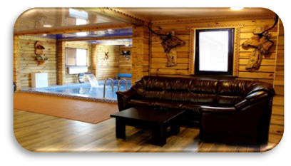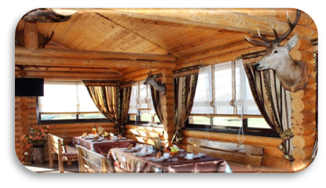
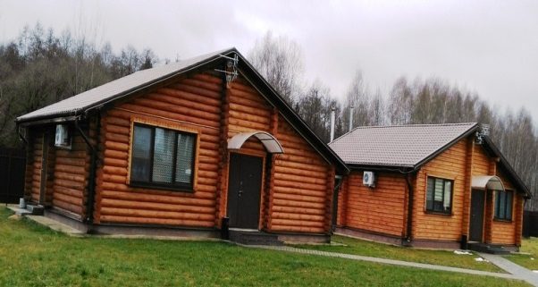

Дом охотника Щучинского лесхоза приглашает провести время на природе среди соснового леса. Для проживания гостей предусмотрен двухуровневый коттедж, оборудованный всем необходимым. Здесь есть 5 спальных комнаты, гостиная с камином, оборудованная кухня, бильярдная, спутниковое ТВ,
На территории коттеджа имеется современная баня, беседка для проведения мероприятий.
Адрес:д.Зачепичи, Щучинский р-н, Гродненская обл.
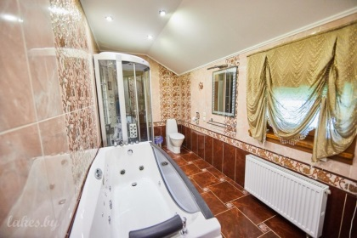
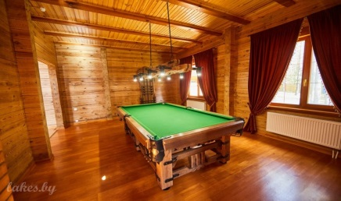
Тел.:+375151427086, +375151427085
